深圳市殡葬服务中心挽联纸、相片纸等物资采购公告
深圳市殡葬服务中心拟采购挽联纸、相片纸等物资一批（详见附件1）。该项目不属于《深圳市2025—2026年政府集中采购目录及限额标准》（深财购〔2024〕65号）规定的集中采购目录范围，且采购金额未达到采购限额以上标准，为确保采购工作公开、公平、公正、透明和诚实信用的原则，现就本项目进行对外公开邀请报价。
项目报价包含货物费、包装费、运输费、装卸费、税费等全包价。并提供相应的送货单、增值税专用发票等有效票据。报价时需同时上传加盖公章的报价单（附件1）、营业执照扫描件。
质保及售后服务要求：必须符合报价单及参考链接所列内容，原厂正品，符合国家有关生产标准，无理由退换货，质保符合全国三包。
联系电话：0755 - 89899926
报价请备注：1.我单位承诺不恶意低价谋取中标；我单位对本项目的报价负责，承诺中标后严格按报价单内容保证质量及响应时间履行。2.我单位承诺不存在下列情形：不同供应商的法定代表人、主要经营负责人、项目投标授权代表人、项目负责人（如有）、主要技术人员（如有）为同一人、属同一单位或者在同一单位缴纳社会保险；单位负责人为同一人或者存在直接控股、管理关系参加本目采购活动。因违法行为而被禁止参加政府采购活动。

附件：1.深圳市殡葬服务中心通用类物资采购报价单
2.物品参考链接
深圳市殡葬服务中心
2026 年7月28日
附件1
深圳市殡葬服务中心通用类物资采购报价单
序号 | 货物名称 | 规格/型号 | 单位 | 数量 | 单价（元） | 合计（元）
1 | 挽联纸 | 长1.1M*宽21cm/100g（500张/包×2） 纸张中间有虚线【需要印制LOGO】 | 箱 | 50
2 | 热敏挽联纸 | 11cm*100cm【红色】 | 卷 | 50
3 | 爱普生原装墨水 | (004）【黑色】 | 瓶 | 100
4 | 佳能原装墨水 | GI-83 | 套 | 1
5 | 好锋利钨钢刀片 | （200片/盒）【大号18mm】0.7mm厚 | 盒 | 2
6 | 柯达相片纸 | A4【250g】 | 20张/盒 | 50
7 | 柯达相片纸 | A3【250g】 | 20张/盒 | 50
8 | 玻璃瓶 | 六棱瓶45ML | 个 | 30
9 | 千帆写真户外PP背胶 | 1.52m*50m【180g】 | 卷 | 10
总价（元）
备注：1.我单位承诺不恶意低价谋取中标，我单位对本项目的报价负责，承诺中标后严格按采购要求和报价单内容保证质量及响应时间履行。2.我单位承诺不存在下列情形：不同供应商的法定代表人、主要经营负责人、项目投标授权代表人、项目负责人（如有）、主要技术人员（如有）为同一人、属同一单位或者在同一单位缴纳社会保险；单位负责人为同一人或者存在直接控股、管理关系参加本项目采购活动。因违法行为而被禁止参加政府采购活动。（联系人： ，联系电话： 。）
公司（盖章）
2026年 月 日
附件2
物品参考链接
序号 | 货物名称 | 规格/型号 | 参考链接 | 图片
1 | 挽联纸 | 长1.1M*宽21cm/100g（500张/包×2） 纸张中间有虚线【需要印制LOGO】 | 【特价】花圈挽联纸 挽联纸 殡仪馆专用 花圈挽联软件 挽联软件-淘宝网 (taobao.com) | 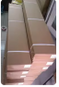
2 | 热敏挽联纸 | 11cm*100cm【红色】 | 殡仪馆专用挽联纸打印各种挽联打印机通用/原装花圈热敏纸足100米-淘宝网 (taobao.com) | 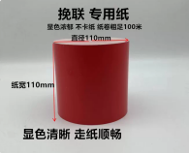
3 | 爱普生原装墨水 | (004）【黑色】 | 爱普生（EPSON）原装004墨水L3251L3253L3256L3258 L3151 L3558L3218 L5298打印机 原装004黑色/盒装（约4500页）【行情 报价 价格 评测】-京东 (jd.com) | 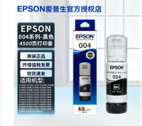
4 | 佳能原装墨水 | GI-83 | 佳能（Canon）GI-83系列墨水（适用于G580/G680） GI-83 Y 黄色墨水【行情 报价 价格 评测】-京东 (jd.com) | 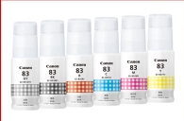
5 | 好锋利钨钢刀片 | （200片/盒）【大号18mm】0.7mm厚 | 0.7重型美工刀刀片工业用大号sk5钨钢替刃加厚壁纸刀片黑刃0.6mm-tmall.com天猫 | 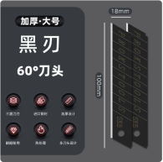
6 | 柯达相片纸 | A4【250g】 | KODAK柯达RC高光防水相纸A4喷墨打印相片纸250g高质量照片纸防刮擦耐磨照片打印纸 20张装9891-555【行情 报价 价格 评测】-京东 (jd.com) | 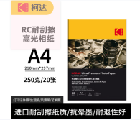
7 | 柯达相片纸 | A3【250g】 | KODAK柯达RC高光防水相纸A3喷墨打印相片纸250g高质量照片纸防刮擦耐磨照片打印纸 20张装9891-675【行情 报价 价格 评测】-京东 (jd.com) | 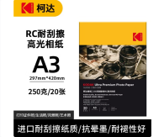
8 | 玻璃瓶 | 六棱瓶45ML | 【淘宝】7天无理由退货 https://e.tb.cn/h.RsWIMCV0ddIiKbI?tk=APgogRS1Fwl CZ356 「六棱玻璃瓶食品级密封罐辣椒酱蜂蜜瓶子罐头酱菜柠檬膏空一斤小角」 | 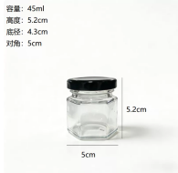
9 | 千帆写真户外PP背胶 | 1.52m*50m【180g】 | 千帆弱溶剂PP背胶纸哑面户外油性防水广告喷绘材料卷筒纸150克-淘宝网 (taobao.com) | 